HƯỚNG DẪN TRƯỜNG XÉT DUYỆT – TIẾP NHẬN HỒ SƠ HỌC SINH TUYỂN SINH QUA HỆ THỐNG
TUYỂN SINH ĐẦU CẤP HẢI PHÒNG

Hà Nội, tháng 05/2022
MỤC LỤC

I. Giới thiệu 1
II. Quy trình thực hiện 1
III. Thực hiện 1
3.1. Đăng nhập 1
3.2. Xét duyệt hồ sơ tuyển sinh trực tuyến 2
3.3. Khai báo hồ sơ tuyển sinh trực tiếp 3
3.4. Xác nhận xét duyệt hồ sơ tuyển sinh 5
3.5. Đăng xuất tài khoản 6

TÀI LIỆU HƯỚNG DẪN XÉT DUYỆT – TIẾP NHẬN
HỒ SƠ HỌC SINH TUYỂN SINH ĐẦU CẤP
(Phiên bản dành cho Nhà trường)

I. Giới thiệu
- Hướng dẫn này dành cho Nhà trường thực hiện rà soát – tiếp nhận học sinh thông qua hệ thống tuyển sinh trực tuyến theo độ tuổi trên địa bàn để tăng tính minh bạch trong công tác tuyển sinh đầu cấp.
- Việc xét duyệt – tiếp nhận học sinh gồm 02 phần:
+ Xét duyệt – tiếp nhận học sinh trực tuyến
+ Tiếp nhận hồ sơ trực tiếp
- Các thao tác xét duyệt – tiếp nhận theo từng bậc học là tương tự nhau. Hướng dẫn được thực hiện trên bậc học Mầm non. Các bậc học khác, đơn vị thực hiện thao tác tương tự.

II. Quy trình thực hiện

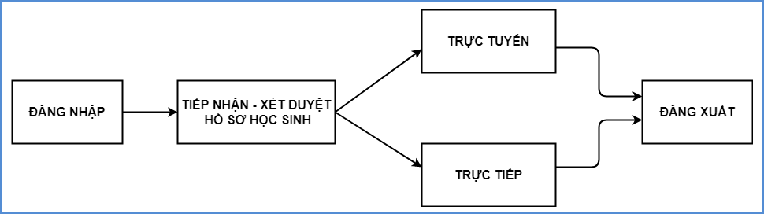

III. Thực hiện

3.1. Đăng nhập
Bước 1: Mở trình duyệt web firefox 3.5 trở lên (hoặc Internet Explorer 7.0, Chrome).
Bước 2: Truy cập vào địa chỉ http://csdl.haiphong.edu.vn/ , chọn phiên bản tương ứng với bậc học của đơn vị. Ví dụ: [Quản lý Mầm non]
Bước 3: Nhập đầy đủ thông tin và thực hiện [Đăng nhập]
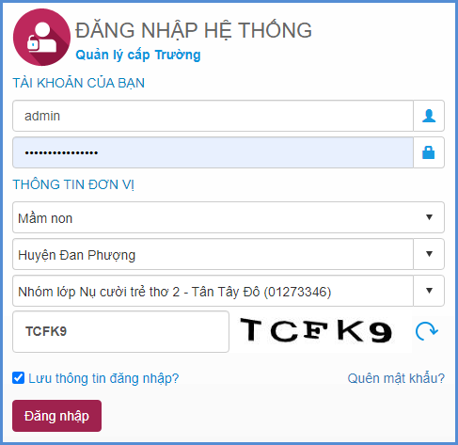
Lưu ý:
- Trường hợp Quản trị viên phần mềm nhà trường quên mật khẩu, báo lại cán bộ phụ trách phần mềm CSDL tại PGD để được cấp mật khẩu mới.

3.2. Xét duyệt hồ sơ tuyển sinh trực tuyến
Mô tả: Chức năng này dành cho cán bộ phụ trách tuyển sinh nhà trường thực hiện kiểm tra, xét duyệt hồ sơ học sinh sau khi PHHS thực hiện đăng ký trực tuyến theo địa bàn tuyển sinh.
Các bước thực hiện:
Bước 1: Chọn phần mềm [Tuyển sinh đầu cấp]/1. Hệ thống/1.2. Hồ sơ tuyển sinh trực tuyến.
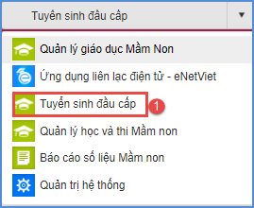
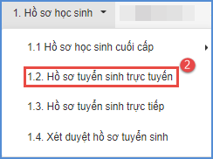
Bước 2: Giao diện hiển thị, lưu ý các thông tin sau:
- Kỳ tuyển sinh: Chọn kỳ tuyển sinh tương ứng.
- Mã định danh, Họ và tên, Đối tượng tuyển sinh: Các thông tin tìm kiếm nhanh hồ sơ đăng ký tuyển sinh trực tuyến.
- Tìm kiếm, Xuất Excel: Các nút chức năng hỗ trợ trong quá trình xét duyệt, tiếp nhận hồ sơ học sinh.
- Tải phiếu thông tin: Nút chức năng hỗ trợ xuất hồ sơ học sinh đăng ký tuyển sinh trực tuyến.
Bước 3: Kích biểu tượng  để kiểm tra thông tin, xét duyệt hồ sơ học sinh đăng ký tuyển sinh.
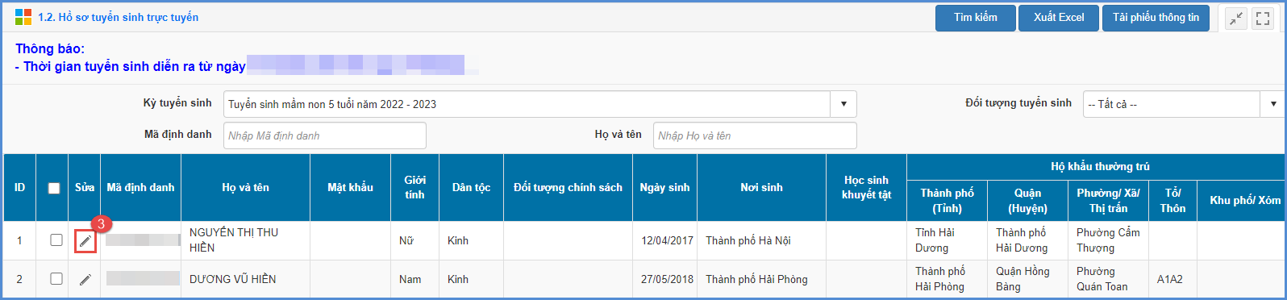

3.3. Khai báo hồ sơ tuyển sinh trực tiếp
Mô tả: Chức năng này hỗ trợ cán bộ phụ trách tuyển sinh tại Nhà trường khai báo trực tiếp hồ sơ học sinh dựa trên hồ sơ học sinh nộp trực tiếp tại trường.
Các bước thực hiện:
Bước 1: Chọn phần mềm [Tuyển sinh đầu cấp]/1. Hệ thống/1.3 Hồ sơ tuyển sinh trực tiếp.
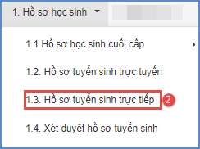
Bước 2: Chọn kỳ tuyển sinh, kích nút [Thêm mới] và nhập các thông tin dựa theo hồ sơ học sinh nộp trực tiếp tại trường.
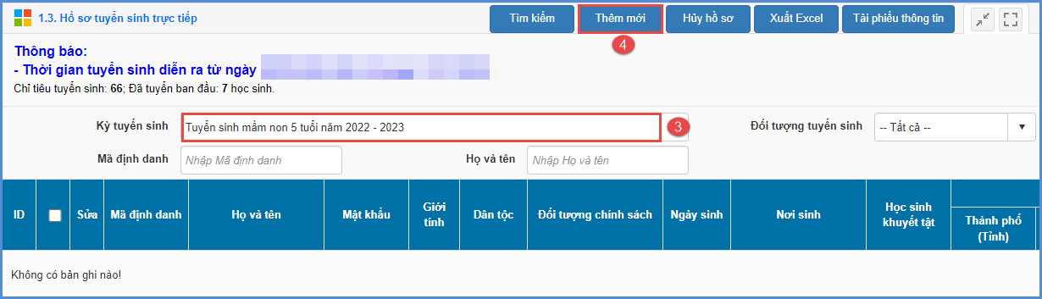
Lưu ý:
- Tất cả các trường thông tin có dấu * đỏ bắt buộc phải nhập.
Bước 3: Kích nút [Ghi] để lưu lại thông tin hồ sơ tuyển sinh.
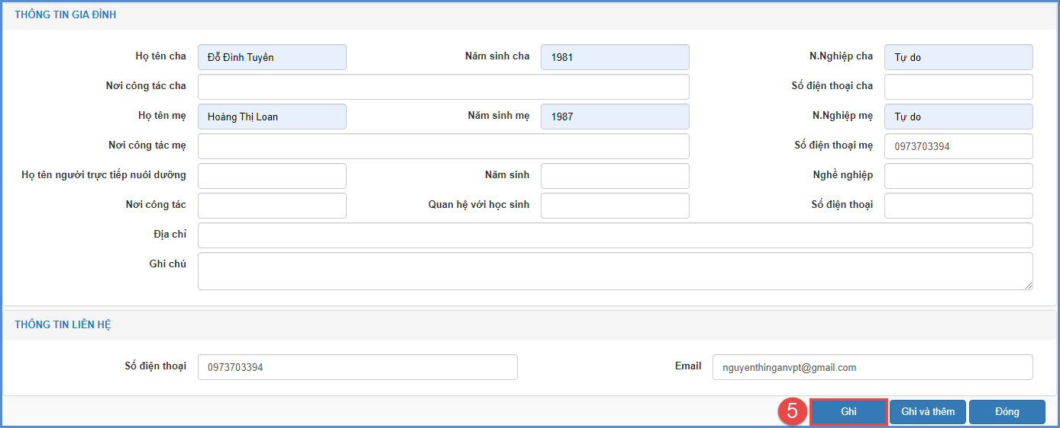

3.4. Xác nhận xét duyệt hồ sơ tuyển sinh
Mô tả: Chức năng này dành cho cán bộ phụ trách tuyển sinh của trường thực hiện bước cuối cùng để xác nhận và xét duyệt hồ sơ học sinh đăng ký tuyển sinh.
Các bước thực hiện:
Bước 1: Chọn phần mềm [Tuyển sinh đầu cấp]/1. Hệ thống/1.4. Xét duyệt hồ sơ tuyển sinh
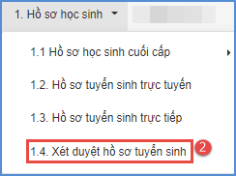
Bước 2: Chọn Kỳ tuyển sinh, hồ sơ học sinh và [Duyệt hồ sơ].
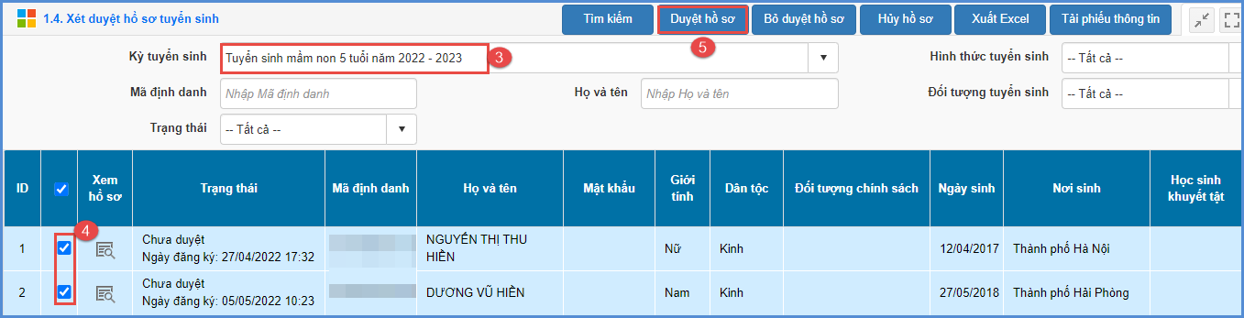
Lưu ý:
- Trong trường hợp nhà trường muốn Hủy hồ sơ sau khi đã duyệt cần thực hiện theo trình tự Bỏ duyệt hồ sơ -> Hủy hồ sơ.

3.5. Đăng xuất tài khoản
Mô tả: Sau khi hoàn thành các công việc trên phần mềm, QTV thực hiện đăng xuất tài khoản để đảm bảo an toàn, bảo mật dữ liệu.
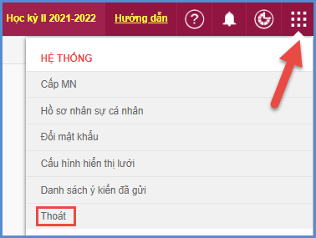

TRÂN TRỌNG CẢM ƠN
Thông tin hỗ trợ:
- Hotline: 1900.4740 (Trong giờ hành chính từ Thứ 2 đến hết Thứ 7)
- Email: csdl@qlgd.edu.vn

